УДК 622.24 : 620.179.1

Втомне руйнування склопластикових насосних штанг при згині
Б.В. Копей, В.Б.Копей
Івано-Франківський національний технічний університет нафти і газу,
76019,Івано-Франківськ, Карпатська,15
kopeyb@nung.edu.ua

В статье описаны новые методы увеличения срока службы насосных штанг, которые в основном состоят из двух направлений: усиление соединения полимерно-композитного тела со стальной головкой и учет напряжений изгиба при оценке ресурса штанг. Приведенный короткий анализ методов оценки процесса разрушения штанг, в том числе акустической эмиссией, которая наиболее полно подходит для описания процесса разрушение штанг. Детально описанная самая методика, на основе которой проведено экспериментальное исследование, которое показало эффективность методики.

In the article the new method of life increasing of fiberglass sucker rods has been described, which mainly consists of two directions: strengthening of coupling of polymer-composite body and steel head and taking into account the bending stresses during assessment of their fatigue life. In details the method of acoustic emission has been described, on the base of which there have been made experimental investigation, which showed efficiency of the method for life prediction.

Насосні штанги часто виходять з ладу при видобуванні нафти зі свердловин. Останнім часом в світі та в Україні знаходять використання склопластикові насосні штанги. Проте не вивчені закономірності втомного руйнування таких штанг при згині в свердловині. Гостро стоять питання створення надійного з’єднання склопластикового стержня з сталевою головкою.

Проектування з‘єднання тіла склопластикової насосної штанги з стальною головкою

Важливою задачею при проектуванні склопластикових насосних штанг є вибір типу з‘єднання стальної головки з ПКМ тілом штанги. Максимальне осьове розтягуюче навантаження, яке витримує з‘єднання є основним параметром при його проектуванні, але потрібно враховувати також втомні характеристики з‘єднання, складність конструкції і технології, можливість змін механічних характеристик матеріалів під впливом високої температури і агресивного середовища.
На даний час найбільше практичне використання знайшли клейове з‘єднання і з‘єднання шляхом обтискання стального бандажу. Перше з них рекомендовано стандартом АРІ і витримує досить високі розтягуючі навантаження, проте технологія виготовлення стальної головки досить складна. З‘єднання шляхом пластичного деформування стального бандажу технологічно значно простіше, але потребує оптимального зусилля обтискання в залежності від матеріалів і геометрії з‘єднання для досягнення максимальної міцності з‘єднання під дією осьового розтягуючого навантаження.
На даний час розроблена математична модель контактної взаємодії тіла штанги і стальної головки [1], яка дозволяє дослідити розподіл контактних напружень залежно від механічних та геометричних властивостей з‘єднання. Проте для практичного використання модель досить складна. Нами запропоновано для знаходження оптимального зусилля обтискання застосовувати метод скінчених елементів, який порівняно легко реалізувати на ЕОМ. Геометричні параметри з‘єднання: діаметр склопластикового тіла – 22 мм, зовнішній діаметр головки – 32 мм, довжина контакту – 90 мм, довжина зони обтискання – 80 мм. На поверхні контакту осесиметричної моделі задано опції: можливість взаємного переміщення і коефіцієнт тертя f=0,1, для матеріалу головки задано параметри Е=2,1⋅10¹¹ Н/м², ν=0,28, σ_{т}=4,2⋅10⁸ Н/м², а для матеріалу тіла з ПКМ параметри ортотропії: модуль пружності в осьовому напрямку Е_{y}=0,5⋅10¹¹ Н/м², в радіальному напрямку Е_{x}=0,1⋅10¹¹ Н/м², ν_{xy}=0,22.
парамери контакту
F=0
руйнування
парамери контакту
F=F+ΔF
P=P+ΔP

так
так
ні
Для знаходження параметрів контактної взаємодії (контактний тиск), які визначають міцність з‘єднання при різних зусиллях обтискання і різних рівнях осьового навантаження, застосовувався наступний алгоритм (Рис.1):
Рисунок 1 – Схема алгоритму дослідження контактної взаємодії з‘єднуваних деталей
де Р – тиск обтискання,
ΔP – крок зміни тиску обтискання,
F – осьове розтягуюче навантаження,
ΔF – крок зміни осьового розтягуючого навантаження,
σ_{x}, σ_{xт} – напруження і границя текучості в радіальному напрямку склопластикового стержня.

На рис. 2 показано розподіл контактного тиску на поверхнях контакту при обтисканні (а) і після нього (б) при різних зусиллях обтискання.

(а)

(б)
Рисунок 2 – Розподіл контактного тиску по довжині контакту в момент обтискання (а) і після обтискання (б) при тиску обтискання 100, 200, 300, 400, 500, 600 МПа відповідно

Максимальне розтягуюче навантаження – 500 МПа, при умові σ_{x}<σ_{xт}, досягнуто при обтиску зусиллям 400 МПа.
Підвищення міцності з‘єднання при дії осьового навантаження можна досягнути при обтисканні стальної головки формованими штампами. На рис. 3 показано розподіл контактного тиску по довжині контакту, якщо зусилля обтискання рівномірно змінюється від 400 МПа (вгорі з‘єднання) до 300 МПа (внизу) в момент обтискання (а), після обтискання (б) і в момент досягнення максимально допустимого розтягуючого навантаження в 520 МПа (в).
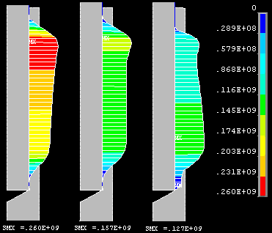

(а) (б) (в)

Рисунок 3 – Розподіл контактного тиску по довжині контакту при обтисканні похилими штампами (а), після обтискання (б) і в момент досягнення максимального розтягуючого навантаження (в).

Спосіб з‘єднання шляхом обтискання потребує уважного ставлення до таких параметрів, як границя текучості σ_{xт} і модуль пружності Е_{x} склопластикового стержня. Так, нами експериментально встановлено, що при обтисканні склопластикових стержнів, полімерна складова яких втратила свої початкові міцнісні характеристики внаслідок тривалої дії середовища і температури, значно зменшується міцність з‘єднання. Це потрібно враховувати при проектуванні таких з‘єднань. Так додаткове застосування клею в з‘єднанні цього типу не тільки підвищить міцність з‘єднання, але й забезпечить неможливість проникнення середовища в місце контакту.
При проектуванні з‘єднання такого типу також важливо ідентифікувати місця в стальному бандажі, в яких можливе зародження втомної тріщини. Слід, залишений штампом на поверхні головки може стати причиною зародження тріщини. На рис. 4 показано розподіл коефіцієнту запасу втомної міцності D при багатоосьовому напруженому стані при рівномірному обтиску зусиллям 400 МПа і зміні осьового розтягуючого навантаження від 0 до 250 МПа.
$D=\frac{σ_{N}−m⋅σ_{m}}{σ_{a}}=\frac{\text{207}−σ_{m}}{σ_{a}}$,
де σ_{m}- середне нормальне напруження (МПа),
σ_{a} - амплітуда напружень за критерієм Мізеса (МПа).
σ_{N} - границя витривалості, σ_{N}=207 МПа;
m - коефіцієнт впливу середнього напруження, m=1.

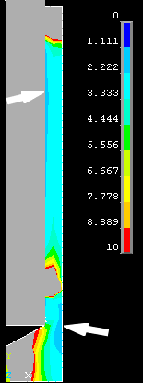

Рисунок 4 - Розподіл коефіцієнту запасу втомної міцності D при багатоосьовому напруженому стані з рівномірним обтиском зусиллям 400 МПа і зміні осьового навантаження від 0 до 250 МПа

Як видно, найбільш небезпечна зона знаходиться близько місця початку контакту штампа з бандажем. Для зменшення небезпеки утворення тріщин слід застосовувати штампи зі скругленням на краях.

Дослідження опору корозійно-втомному руйнуванню склопластикових насосних штанг при круговому згині

Особливо небезпечною для склопластикових штанг є їх робота в умовах циклічного згину. Стискаючі навантаження, які діють на колону штанг, можуть призвести до спіралевидного згину низу колони і викликати циклічні згинаючі напруження, найбільші значення яких локалізуються в 200 мм за головкою штанги. Найчастіше поломки як стальних так і склопластикових насосних штанг по тілу відбуваються в цьому місці. В склопластикових штангах при цьому відбувається спочатку руйнування полімерного зв‘язуючого, а потім обриви окремих волокон. Зруйнований таким чином склопластиковий стержень важко піддається проведенню ловильних робіт. На рис. 5 показано типову поломку тіла склопластикової штанги при дії на колону стискаючих навантажень.

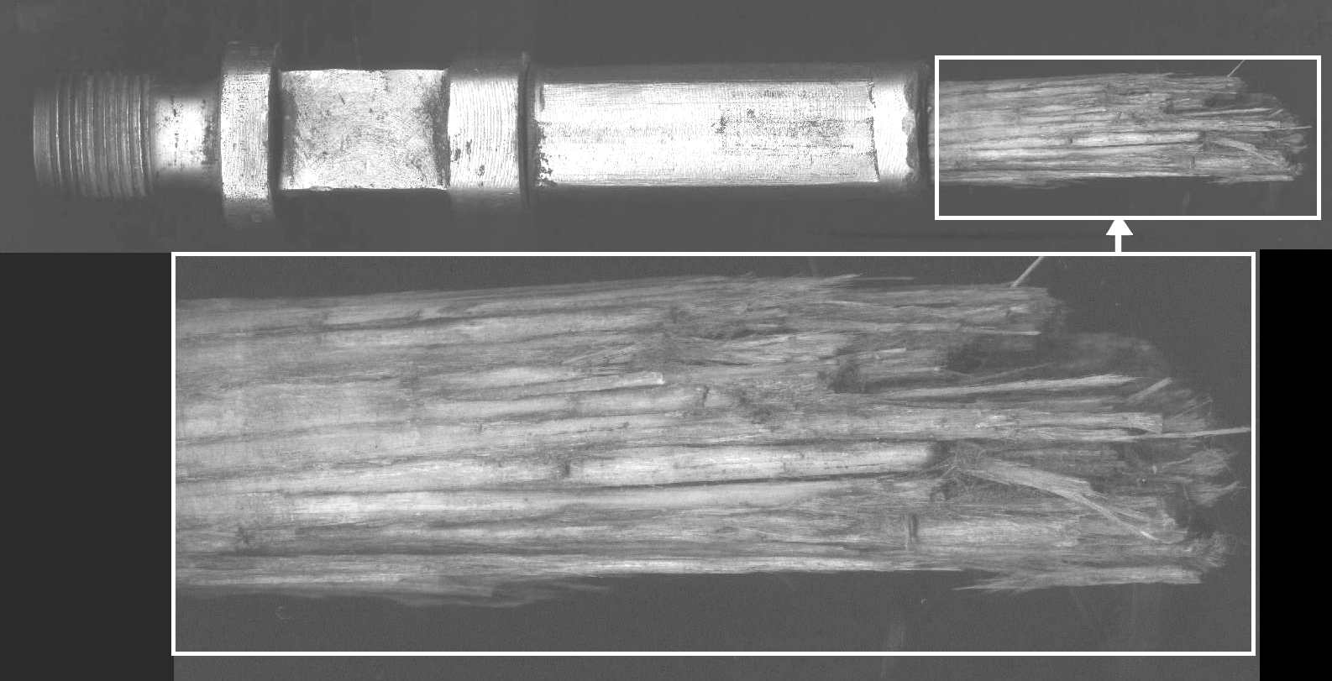

Рисунок 5– Типова поломка тіла склопластикової штанги

Досліджено склопластикові насосні штанги на опір втомному руйнуванню при круговому згині. Досліджувались зразки з насосних штанг звичайної і посиленої конструкції. Випробовування проводились в таких робочих середовищах: пластова вода з нафтою, мінералізована пластова вода, нафта і 10% кислоти HCl. Отримані криві корозійної втоми і виявлені границі корозійної втоми: для ПКМ звичайної конструкції в пластовій воді з нафтою - 70 МПа, в мінералізованій пластовій воді - 65 МПа, для ПКМ посиленої конструкції в нафті з 10% HCl - 98 МПа.

Рисунок 6 – Криві втомної міцності склопластикових насосних штанг при круговому згині: 1- ПКМ посиленої конструкції в нафті з 10% HCl, 2 - ПКМ звичайної конструкції в пластовій воді з нафтою, 3 - в мінералізованій пластовій воді.

Контроль склопластикових насосних штанг методом акустичної емісії (АЕ) при випробуваннях на втому.

. Устаткування і апаратура, використовувані при випробуваннях:
- вібростенд ВЕДС-200;
- тензостанція 8АНЧ-26;
- тензодавачі 5П1-10-200;
- осциллограф Н071- 4М;
- прилад АЕ АФ-15;
- персональний комп'ютер типу ІВМ 486 РС;
- модуль рівнобіжного цифрового інтерфейсу введення-висновку РІ0-48;
- машина розривна ІР 5057-50.

Вибір місць розміщення давачів на об'єктах досліджень

Відрізки штанг, а також зразки матеріалів, з яких виготовлені ці деталі, були виготовлені кафедрою нафтогазового обладнання Івано-Франківського національного університету нафти і газу. Для проведення втомних випробувань натурних штанг діаметром 22 мм було розроблено і виготовлене спеціальне пристосування, за допомогою якого випробувані зразки консольно закріплювалися в самім пристосуванні, що у свою чергу встановлювалося, центрувалося і кріпилося до столу вібростенда.
Випробування проводилися на резонансній частоті, що відповідає першій формі коливань. Передбачалося, що тензодатчики доцільно встановлювати в місця закріплення випробуваних зразків у кріпильному пристосуванні, щоб вимірювати максимальні напруження, але в ході проведення експерименту датчики постійно виходили з ладу через великі напруження. Тоді прийшли до висновку, що їх необхідно наклеювати на деякій відстані від місця закріплення зразка, щоб зняти діюче в них напруження. Дослідним шляхом були визначені місця кріплення тензодавачів для кожного з випробуваних зразків.
.Датчики АЕ спочатку встановлювалися безпосередньо на випробуваних об'єктах у місць їхнього защемлення, однак вони постійно випромінювали сигнали АЕ, мабуть, через виникнення тертя між торцем датчика і поверхнею деталі при циклічному деформуванні останньої, тому їх довелося перенести й установити на самім кріпильному пристосуванні безпосередньо над місцем защемлення, як показано на рис. 7.

1 - вібростенд; | 4 - випробовуваний зразок;
2 - кріпильне пристосування; | 5 - тензодатчик;
3 - датчик АЕ; | 6 - металева втулка.

Рисунок 7 - Схема установки для проведення динамічних випробувань

Хід експерименту АЕ-контролю і його результати

Випробування проводилися при коливаннях зразків за першою формою. Перш ніж задати амплітуду коливань були проведені випробування зразків на статичну міцність з метою визначення їх механічних характеристик.
Випробування зразків ∅ 7 мм на статичну міцність проводилися в такий спосіб: зразок закріплювався в захопленнях машини ИР 5057-50 і розтягувався до руйнування. У момент розриву зразка фіксувалася величина сили і по її значенню визначалася межа міцності за формулою
,
де P - сила в момент розриву зразка;
F - первісна площа поперечного переріза зразка.
Визначене середнє значення межі міцності ≈211 МПа.

Випробування натурних зразків штанг на втомну міцність проводилися на вібростенді ВЭДС-200 із записом сигналів від датчиків опору та акустичної емісії. На зразок (відрізок штанги) наклеювався тензодатчик (датчик опору) з базою 10мм, а датчик АЕ (П-113) встановлювався на кріпильному пристосуванні, щоб позбутися від перешкод. Роль вантажу для одержання великих напружень виконувала металева втулка на кінці відрізка штанги.
Після установки зразка в кріпильне пристосування прилади збиралися в блок-схему і проводилося їх настроювання.
Випробування проводилося в такий спосіб:
- Тарировка тензодавача.
На кінець закріпленого зразка містився вантаж вагою 50 Н (металева втулка) і на стрічці осциллографа фіксувалося відхилення променя в мм, що відповідало напрузженню (σ ) у місці закріплення, обчисленому за формулою:
, (.2)
де P -вага вантажу, l - довжина зразка, - осьовий момент опору перетину, d - діаметр зразка.
2. Визначення власної частоти коливань зразка.
По закріпленому зразку робився удар і сигнали від тензодатчика записувалися на стрічку осцилографа. По цьому записі, знаючи величину швидкості руху стрічки, визначали власну частоту (Рис.8). Для зразка ∅ 22 мм вона виявилася рівною 24 Гц.

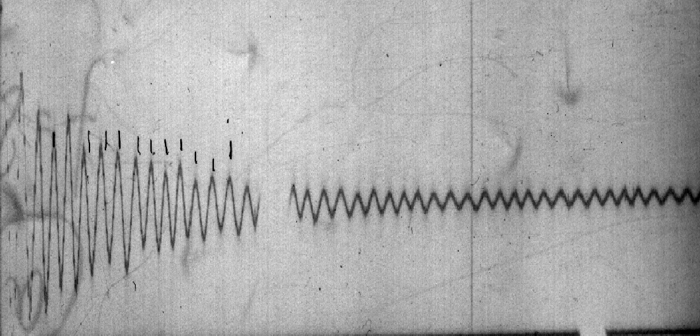

Рисунок 8 - Приклад запису власної частоти зразків

Випробування на втомну міцність.
Вібростендом зразку задавалися максимально можливі прискорення. Для даного зразка ці прискорення рівні 4,5g. При проведенні іспиту на стрічці осцилографа записувалися амплітуда напруги і сигнали АЕ. Величина амплітуди напруження склала 50 МПа .
У зв'язку з тим, що втомні випробування забирають значний час, швидкість протягання стрічки осцилографа з записом сигналів від датчика АЕ і тензодатчика встановлювалася мінімально можливою - 0,5 мм/сек. Резонансна частота коливань склопластикового стержня діаметром 7 мм складала 24 Гц (Рис.8).

Видно, що після появи сигналів АЕ напруження трохи падає (приблизно на 10-15%) після чого сигнали АЕ припиняються. Це може бути пояснено появою мікротріщин, їх розвитком, при цьому твердість зразка знижується і задана йому вібростендом частота коливань уже не є резонансною, через що і знижується напруження і припиняється емісія акустичних сигналів. Далі режим резонансних випробувань відновлявся шляхом коректування частоти і посилення амплітуди коливань; напруження відновлювалися і далі якийсь час на стрічці утримувалися заданий рівень напружень і емісія сигналів, потім усе повторювалося і так тривало до поломки зразка. Склопластиковий зразок витримав приблизно 110900 циклів навантажень величиною 38 МПа, при цьому емісія різко зростала приблизно на 109 тисяч циклів і до руйнування пройшло ще 1760 циклів при напруженні 20 МПа.
Аналогічним образом проводилися іспити на втому при $s$ =50 МПа зразків штанг діаметром 22 мм із металевими головками.
У такий спосіб установлено, що задовго до катастрофічного руйнування з'являються сигнали АЕ, як попередження про початок процесу втомного руйнування. Через якийсь час (різне для різних зразків матеріалів і рівня перемінних напружень) спостерігається падіння заданого раніше напруження через зниження власної частоти коливань зразка внаслідок зниження міцності через розвиток мікротріщини.
Слід зазначити, що зразки натурних насосних штанг не руйнувалися протягом 150 годин випробувань, тобто 14690000 циклів після появи сигналів АЭ при контрольному напруженні, зафіксованому тензорезистором (50 МПа). Це свідчить про високу здатність композиційного матеріалу насосних штанг чинити опір перемінним напруженням, а також про можливість використання методу АЕ для неруйнівного контролю і прогнозування міцності натурних деталей, тобто для своєчасного попередження про наближення небезпечних станів досліджуваних чи працюючих деталей.

Оцінка розсіювання втомних характеристик насосних штанг в нафтоемульсійних розчинах

Результати втомних випробувань деталей нафтогазового обладнання представляють собою випадкові величини, тому оцінку характеристик опору втомі необхідно проводити з врахуванням розсіювання їх довговічності.
Процес втомного руйнування описується рівняннями кривої втоми, які мають вигляд [2 ]:
$N=\frac{Q}{σ}\text{ln}\left\{1+[\text{exp}(\frac{σ−σ_{\text{гр}}}{V_{o}})−1]^{−1}\right\}$, (1)
$N=N_{σ}\text{ln}\left\{1+[\text{exp}(\frac{σ−σ_{\text{гр}}}{V})−1]^{−1}\right\}$, (2)
а також функцією нормального розподілу границі витривалості
$σ_{r} = σ_{r \text{min}} + {\text{tS}}_{\text{max}}$ (3)
де $N$ — кількість циклів до руйнування;
$σ$ — амплітуда змінного напруження циклу;
$Q, V_{o}$ — параметри кривої втоми згідно рівняння (1);
$σ_{\text{гр}}$ — значення межі витривалості, яке відповідає ймовірності неруйнування $P$;
$N_{σ}, V$ — параметри кривої втоми згідно рівняння (2), які характеризують відповідно кількість циклів до точки нижнього перегину i кут нахилу лівої вітки кривої втоми;
$σ_{г \text{min}}$ — нижня межа інтервалу довіри для середнього значення межі витривалості;
$S_{\text{max}}$ — верхня межа інтервалу довіри для середньоквадратичного відхилення значень меж витривалості;
$t$ — квантиль нормального розподілу, який відповідає ймовірності неруйнування Р.
Між параметрами рівнянь (1) і (2) для сукупності однотипних виробів існують наступні залежності:
$Q=N_{σ}σ_{\text{гр}}$ (4)
$V_{o}=σ_{\text{гр}}V/(σ_{\text{гр}}−V)$ (5)
Обробка експериментальних даних проводилась на ЕОМ, в результаті якої отримані чисельні значення параметрів $Q, V_{o}, σ_{\text{гр}}$, а також значення:
мінімальної необхідної бази випробувань — $N_{σ}=Q/{σ_{\text{гр}}}$;
фактична база, яка повинна бути рівною чи більшою за необхідну ($N_{ф}>N_{б}$);
довірчі інтервали математичного очікування межі витривалості $M\left[σ_{m}\right]=σ_{m} ± t_{1}S\sqrt{n}$;
середньоквадратичне відхилення межі витривалості S і довірчий інтервал для нього $z_{1}S<S<z_{2}S$;
коефіцієнт варіації межі витривалості $V_{и}=S/{σ_{r}}$;
оцінка точності апроксимацiї $α$.
За допомогою знайдених теоретичних значень параметрів $Q, V_{o}, σ_{r}$були побудовані теоретичні криві втоми, які відповідають математичному очікуванню $σ_{r}$, його верхнім і нижнім довірчим значенням $σ_{r}±t_{1}S\sqrt{n}$. Координати точок відповідних кривих вираховували на ЕОМ. Обробка даних натурних випробувань наведена в табл. 1. Рівняння Почтеного Є.К. практично не застосовували до цього часу для опису результатів втомних випробовувань деталей з ПКМ, особливо натурних об’єктів.
За результатами випробувань натурних штанг діаметром 22 мм з сталі 20Н2М в повітрі і корозійному середовищі розраховані на ЕОМ характеристики втоми ($σ_{r}$ = 187,6 МПа, Q = 8,9⋅10 ⁶ МПа⋅цикл, $V_{o}$ = 170,7 МПа) і корозійної втоми ($σ_{r к}$ = 14,2 МПа, $Q$ =56,7⋅10⁶ МПа⋅цикл, $V_{\text{ок}}$ = 55,74 МПа). Результати втомних випробувань добре описуються за допомогою рівняння (1), що дозволяє зробити висновок про можливість використання рівняння для опису кривих втоми і корозійної втоми.
Досвід застосування рівнянь (1) і (2) показує, що при обробці результатів втомних досліджень друге рівняння дає добрі оцінки середнього значення межі витривалості, але занижені оцінки середньо-квадратичного відхилення. Це рівняння є більш простим для складання програм на ЕОМ, а параметри цього рівняння є більш наочними. Проте для більш точної статистичної оцінки необхідно користуватись рівнянням (1).
Доцільно для виробів, які не мають конкретної межі втоми, визначати не коефіцієнт запасу міцності, а ймовірну кількість циклів навантаження, яку може відпрацювати деталь чи виріб до руйнування. В цьому випадку розглядають склопластикову насосну штангу, що має обмежену (умовну) межу витривалості з постійним кутом нахилу ліній кривих втоми в логарифмічних координатах.
Для цього може бути використана методика розрахунку кількості циклів навантаження виробів, основана на двопараметричному рівнянні:
$σ_{a}^{m} N = \text{const}$ (6)
Тоді рівняння міцності може бути записано в вигляді:
$σ_{−\text{IN}}^{m} N_{σ} = {\left(к_{1} к_{2}σ_{ф}\right)}^{m}N_{\text{ймов}}$ (7)
звідки
$N_{\text{ймов}} = {\left(\frac{σ_{−1N}}{к_{1} к_{2}σ_{ф}}\right)}^{m} N_{σ}$ (8)
де $σ_{−\text{IN}}$ — умовна межа витривалості в корозійному середовищі при базовій кількості циклів навантаження $N_{σ}$;
$N_{\text{ймов}}$ — ймовірна кількість циклів навантаження елемента колони насосних штанг, що розраховується;
$m$ — показник кута нахилу лівої вітки кривої втоми;
$σ_{ф}$ — фактична ймовірна величина очікуваних еквівалентних змінних напружень.
Для змінних напружень згину
$σ_{ф} = σ_{a} + \left(ψ\right)Д σ_{m}$ (9)
Коефіцієнт $к_{1}$ враховує ступінь агресивності пластової води, $к_{2}$ — залежить від зенітного кута викривлення свердловини. Значення цих коефіцієнтів лежать в широких межах і для елементів насосних штанг повністю ще не визначені. В першому наближенні можна рахувати, що вплив таких факторів, як вид навантаження, асиметрія циклу, агресивність корозійного середовища, структурні особливості матеріалу побічно ввійдуть в значення фактичної ймовірної величини очікуваних еквівалентних напружень $σ_{ф}$ через коефіцієнт $\left(ψ\right)Д$ [2].
Тоді ймовірна кількість циклів навантаження визначиться з виразу
$N_{\text{ймов}} = {\left(\frac{σ_{−1N}}{σ_{ф}}\right)}^{m} N_{σ}$, (10)
або
$T_{\text{ймов}} = {N_{\text{ймов}}}/{\text{60}}n,$ (11)
де $T_{\text{ймов}}$ — ймовірний час роботи виробу (год.),
$n$ — частота ходів полірованого штока (хв.⁻¹).
Для кожного типорозміру насосних штанг, які мають відповідну міцність сталі і які працюють в конкретних умовах експлуатації, кут нахилу буде постійним і буде визначатись показником кривої $m$.
Показник кута нахилу кривої втоми m визначається з залежності:
$m=\text{lg}\left({N_{1}}/{N_{2}}\right)\text{/lg}\left({σ_{1}}/{σ_{2}}\right)$ (12)
Крива втоми спрямляться в логарифмічних координатах $\text{lg}σ_{a}−\text{lg}N$, тому, позначивши $\text{lg}σ_{a}=Y$ і $\text{lg}N=X$, запишемо рівняння через коефіцієнт лінійної кореляції $R$:
$Y(x)=\bar{y}+R\frac{S_{y}}{S_{x}}(x−\bar{x})$, (13)
де $\bar{y}={\sum{y_{i}}}/n$ і $\bar{x}={\sum{x_{i}}}/n$ — середні арифметичні значення випадкових величин $Y$ і $X\text{.}$
$S_{y}$ і $S_{x}$ — середні квадратичні відхилення для $Y$і $X$:
$S_{y}=\sqrt{\frac{\sum{(y_{i}−\bar{y})^{2}}}{n−1}};S_{x}=\sqrt{\frac{\sum{(x_{i}−\bar{x})^{2}}}{n−1}},$ (14)
тут $n$ — кількість деталей, випробуваних при побудові кривої втоми.
Вибірковий коефіцієнт кореляції $R$ розраховують за формулою:
$R=\frac{Σ(x_{i}−\bar{x})(y_{i}−\bar{y})}{(n−1)S_{x}S_{y}}$ (15)
Значення показника $m$ в рівнянні кривої втоми знаходять також за допомогою виразу:
$m=−\frac{1}{{R⋅S_{y}}/{S_{x}}}$. (16)
Використовуючи рівняння (13) для значень $x_{i}$ (в тому числі і для , яке відповідає ) розраховують значення та відповідні їм значення $σ_{\text{ai}}$.
Значимість одержаного лінійного рівняння регресії перевіряють за критерієм Фiшера:
$$F = {S_{y}^{2}}/{S_{\text{зал}}^{2}},$$
де $S_{y}^{2}$ — дисперсія випадкової величини $Y$;
$S_{\text{зал}}^{2} = \frac{1}{n−k}\sum{{\left[y_{i}−y_{i}\left(x\right)\right]}^{2} }$ — залишкова дисперсія (оцінка дисперсії випадкової величини У коло емпіричної лінії регресії);
$k$ — кількість невідомих коефіцієнтів в лінійному рівнянні регресії:
$y = a_{c} + a_{1}\left(x\right),$тобто $k$ = 2.
Далі з таблиці квантилів розподілу Фiшера для вибраної довірчої ймовірності (звичайно $α$ = 0,95 або $α$= 0,90), числа степеней свободи чисельника (n-1) і знаменника (n-k) знаходять критичне значення:
$$F_{\text{кр}} \left(n−1, n−k\right)\text{.}$$
Якщо $F_{1}>F_{\text{кр}}$, то з вибраною довірчою ймовірністю можна стверджувати існування зв’язку між $σ_{a}$ і $N$ в вигляді рівнян-ня оцінки. При виконанні умови нерівності $F_{1}>F_{\text{кр}}$приймають, що зв'язок між змінними статистично незначимий. В цьому випадку подальше використання рівняння регресії недопустиме.
Випадкову величину $Y_{1}\left(x\right)$, яка відповідає нижній односторонній границі довіри при довірчій ймовірності (1-$α$), розраховують за формулою:
$Y_{1}\left(x\right)=Y\left(x_{i}\right)+t_{α(n−2)}S_{\text{зал}}\sqrt{1+\frac{1}{n}+\frac{{\left(x_{i}−\bar{x}\right)}^{2}}{\sum{{\left(x_{i}−x\right)}^{2}}}},$ (17)
де $t_{α(n−2)}$ — процентна точка розподілу Ст'юдента для числа степеней свободи (n-2);
$\sqrt{1+\frac{1}{n}+\frac{(x_{i}−\bar{x})^{2}}{\sum{(x_{i}−x)^{2}}}}$ — компонента, яка враховує збільшення ступеню розсіювання емпіричного середнього значення $Y\left(x\right)$ в міру віддалення $x_{i}$ від свого середнього значення. Знайденим значенням $Y_{1}\left(x\right)$ після потенціювання відповідають значення $σ_{a1}\left(i\right)$.
За допомогою трипараметричного рівняння Почтенного Є.К. та методичних рекомендацій МР55-82 розраховані характеристики розсіювання витривалості склопластикових насосних штанг, випробуваних в корозійних середовищах (табл.1), а також наведений приклад побудови на ЕОМ кривих втоми для штанг з склопластику .

Таблиця 1 — Характеристики розсіювання витривалості насосних штанг з сталі і склопластикa в різних середовищах
Тип  штанг | σ_{сер},  МПа | σ_{min},  МПа | σ_{max},  МПа | V_{o},  МПа | Q, МПа  10⁶  цикл | N_{б}, млн  Циклів | S,  МПа | V=S/σ_{сер}
НШ22  20Н2М | 69,6 | 53,68 | 85,52 | 100 | 10,0 | 1,436 | 22,25 | 0,319
МПШ22  ПКМ  (пластова вода) | 64,73 | 50,80 | 78,62 | 19,32 | 10,0 | 1,544 | 11,5 | 0,178
МПШ22  ПКМ  (пластова вода з нафтою) | 70,32 | 62,64 | 78,00 | 24,47 | 10,0 | 1,419 | 6,79 | 0,09
МПШ22  ПКМ  посилені  (нафта + 10% HCl) | 98,43 | 80,4 | 116,5 | 39,03 | 10,0 | 1,015 | 25,5 | 0,15

Список літератури:

- Насосні штанги і труби з полімерних композитів: проектування, розрахунок, випробування. Копей Б.В., Максимук О.В., Щербина Н.М. та інші. Львів: ІППММ ім. Я. С. Підстригача НАН України, 2003 р. – 352 с.
- Копей Б.В. Науково-технологічні методи комплексного підвищення ресурсу деталей свердловинного нафтогазового обладнання. Дисертація на здобуття наук. ступеня доктора техн наук. Івано- Франківськ, 1996 - 478 с.

